Git学习

1、git安装配置

在github上的下载地址：<https://gitforwindows.org/>

按照默认设置完成安装之后，就可以使用命令行的 git 工具，另外还有一个图形界面的 Git 项目管理工具。

在开始菜单里找到"Git"->"Git Bash"，会弹出 Git 命令窗口，可以在该窗口进行 Git 操作。

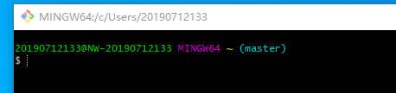

使用 git config 时用 --system 选项，读取/etc/gitconfig 文件

使用 git config 时用 --global 选项，读取~/.gitconfig 文件

配置用户信息：

git config –-global user.name “xxx”

git config –-global user.email [xxx@xxx.com](mailto:xxx@xxx.com)